ZESTAWIENIE STOLARKI dla TERMOMODERNIZACJI OSP
w DOBROGOSTACH I CHRZĄSTÓWKU
OPIS PRZEDMIOTU ZAMÓWIENIA oraz KOSZTORYS OFERTOWY

Dobrogosty:

Poz.1 Okno PCV 161x187 /k=1,1/ 1 szt.
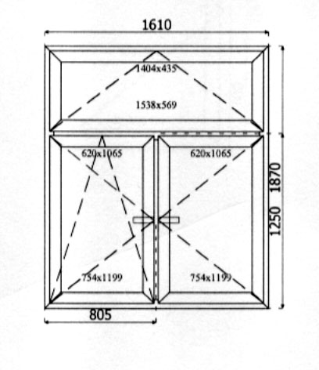
Cena za sztukę netto [zł]: Wartość netto [zł]:

Poz.2 Okno PCV 67x61 /k=1,1/ 2 szt.
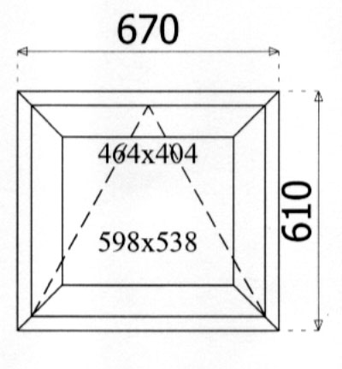
Cena za sztukę netto [zł]: Wartość netto [zł]:

Poz.3 Okno PCV 116x140 /k=1,1/ 2 szt.
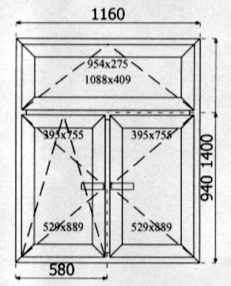

Cena za sztukę netto [zł]: Wartość netto [zł]:

Poz. 4 Drzwi PCV 135x290 /k=1,1/ 1 szt.
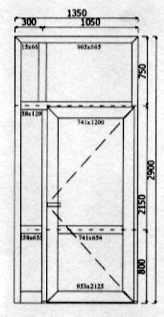

Cena za sztukę netto [zł]: Wartość netto [zł]:

Poz. 5 Drzwi PCV 115x180 /k=1,1/ 1 szt.
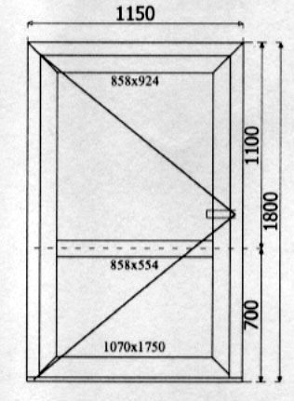

Cena za sztukę netto [zł]: Wartość netto [zł]:

Poz. 6 Wrota metalowe 350x310m 1 szt.
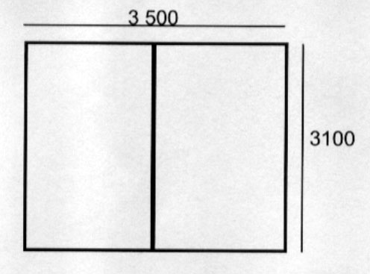
Cena za sztukę netto [zł]: Wartość netto [zł]:

Poz. 7 Wrota metalowe 350x310m z drzwiami 90x200m 1 szt.
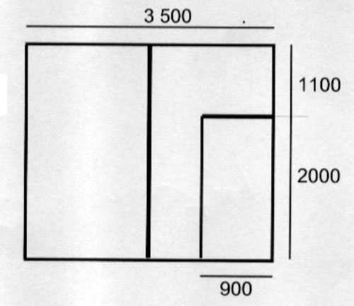
Cena za sztukę netto [zł]: Wartość netto [zł]:

Chrząstówek:

Poz. 1 Okno PCV 80x193 /k=1,1/ 1 szt.
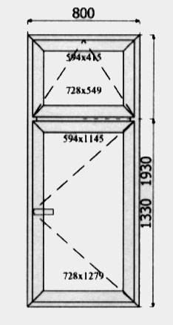
Cena za sztukę netto [zł]: Wartość netto [zł]:

Poz. 2 Okno PCV 69x92 /k=1,1/ 3 szt.
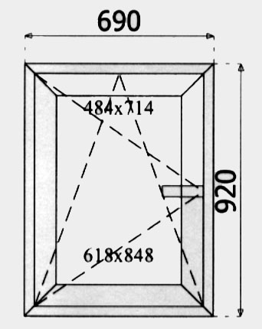
Cena za sztukę netto [zł]: Wartość netto [zł]:

Poz. 3 Okno PCV 80x280 /k=1,1/ 8 szt. z mechanicznym przeniesieniem
napędu otwierania górnego skrzydła
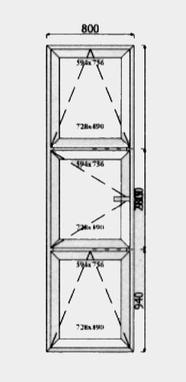
Cena za sztukę netto [zł]: Wartość netto [zł]:

Poz. 4 Okno PCV 137x146 /k=1,1/ 1 szt.

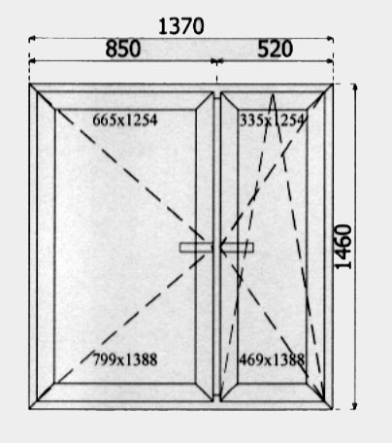

Cena za sztukę netto [zł]: Wartość netto [zł]:

Poz. 5 Okno PCV 78x192 /k=1,1/ 4 szt.

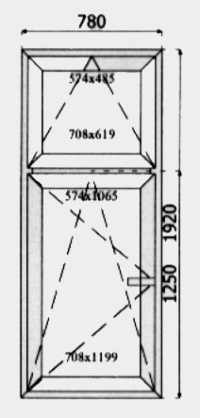

Cena za sztukę netto [zł]: Wartość netto [zł]:

Poz. 6 Drzwi PCV 114x200 /k=1,1/ 2 szt.

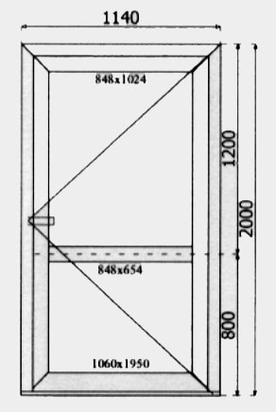

Cena za sztukę netto [zł]: Wartość netto [zł]:

Poz. 7 Drzwi PCV 90x200 /k=1,1/ 1 szt.

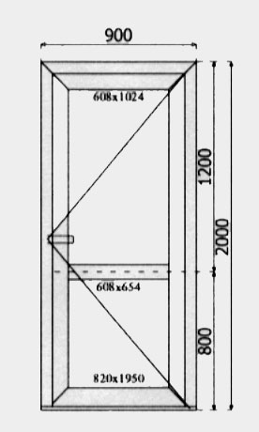

Cena za sztukę netto [zł]: Wartość netto [zł]:

Razem wartość ogółem netto: . . . . . . . . . . . . . . . . . . . . . . . . . .
w tym:
Dobrogosty:

Chrząstówek:

Stolarka okienna i drzwiowa w kolorze białym. Profile okienne ze wzmocnieniem stalowym ościeżnic i skrzydeł, pieciokomorowe.
Szklenie stolarki okiennej szybą zespoloną 4/16/14z wypełnieniem argonem, wsp. k=1,1 W/m2K. Okucia obwidniowe z mikrowentlacją. Drzwi PCV zewnętrzne, ocieplone. Wrota metalowe, poszycie – blacha T-8, ocieplone z zamkiem.

